宝利德控股集团有限公司

2018校招计划

1. **公司介绍**

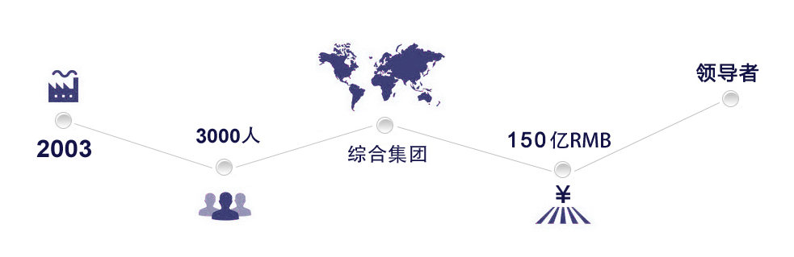

宝利德控股集团创建于2003年，专注高端汽车服务运营，以“行”为切入点实施“互联网+”战略转型，现已发展成为覆盖高端汽车服务运营、互联网、融资租赁等核心领域的综合性产业集团。

旗下宝利德股份作为宝利德战略主体，致力于打造成为中国高端汽车服务业龙头企业，主要经营来自欧洲、北美等地区的世界顶级品牌汽车如劳斯莱斯、梅赛德斯-奔驰、捷豹路虎、林肯、保时捷、阿尔法·罗密欧、一汽-大众奥迪等授权服务中心服务范围覆盖10个省市，多年来稳居汽车流通行业协会百强榜前25强。

旗下中石化易捷宝利德投资发展有限公司，全面发力汽服业务和汽车后市场，努力打造加油站完整汽车服务生态圈。

宝利德网络科技服务有限公司是宝利德控股集团为了实现全集团信息化战略升级而成立的全资控股子公司。致力于以企业的大数据平台为核心，依托移动互联网和人工智能的技术，整合汽车服务行业的业务链，为汽车服务运营商提供行业领先的企业信息化整体解决方案。

1. **招聘岗位及招聘人数**



1. **薪酬和福利**
2. 实习期薪资：2100-3000元/月；
3. 午餐补助：提供工作餐或者发放餐补；
4. 住宿补助：提供宿舍或者发放住宿补贴；
5. 高温补贴、节日福利、生日会等丰富的员工活动；
6. 转正后享受带薪年假、健康体检、缴纳五险一金等福利。
7. **工作地点**

浙江

1. **联系我们**

公司名称：宝利德控股集团有限公司

公司网址：www.baolidegroup.com

公司地址：浙江省杭州市西湖区求是路8号公元大厦南楼503室

联系人：吴小姐

联系电话：0571-85211675 18768470222

简历可发送至邮箱：[wuqiong@baolidegroup.com](mailto:wuqiong@baolidegroup.com)